领跑(LabelPainter)条码标签设计系统
软件说明书 v3.x版本

经销商：郑州易网科技有限公司
目录
- 软件信息
  - 软件介绍-------------------------------------------------4
  - 软件优势-------------------------------------------------5
  - 各版本功能对比-------------------------------------------6
  - 标签设计流程示意图---------------------------------------9
  - 视频教程-------------------------------------------------10
  - 最新版本下载---------------------------------------------10
  - 在线详细文档---------------------------------------------10

- 操作指南
2.1 标签制作-------------------------------------------------11
2.1.1 新建标签-----------------------------------------------11
2.1.2 绘制图形-----------------------------------------------14
2.1.2.1 封闭图形的样式设置-----------------------------------19
2.1.2.2 弧形文字的绘制---------------------------------------19
2.1.2.3 文字精细化控制---------------------------------------20
2.1.2.4 圆角矩形圆角的设置-----------------------------------22
2.1.2.5 图像图形对象的绘制-----------------------------------22
2.2菜单介绍
2.2.1 “文件”菜单-------------------------------------------23
2.2.2 “编辑”菜单-------------------------------------------24
2.2.3 “查看”菜单-------------------------------------------24
2.2.4 “绘图”菜单-------------------------------------------25
2.2.5 “图形”菜单-------------------------------------------26
2.2.6 “窗口”菜单-------------------------------------------26
2.2.7 “帮助”菜单-------------------------------------------26
2.3 基本工具
2.3.1 拾取操作-----------------------------------------------26
2.3.2 移动操作----------------------------------------------27
2.3.3 变形操作----------------------------------------------27
2.3.4 旋转工具----------------------------------------------27
2.4 数据源
2.4.1 数据对象----------------------------------------------27
2.4.2 数据处理方法------------------------------------------29
2.4.3 校验码 API--------------------------------------------32
2.4.4 数据库设置--------------------------------------------34
2.4.5 文本数据库添加----------------------------------------35
2.4.6 Access 数据库添加-------------------------------------37
2.4.7 SQL Server 数据库添加---------------------------------38
2.5 打印文档------------------------------------------------40
2.5.1 文档设置----------------------------------------------40
2.5.2 打印--------------------------------------------------43

- 软件注册
3.1 许可协议------------------------------------------------45
3.2 软件注册------------------------------------------------45
第一章 软件信息
1.1 软件介绍
首先感谢你选用领跑(LabelPainter)条码标签设计系统！
领跑(LabelPainter)是一款强大、专业、易用的条码标签设计系统。她适用于多种行业领域：产品标签、货物流动管理标签、商品营销管理、信息核实、防伪标签、超市销售标签、糖果食品标签、医药标签、珠宝标签、图书管理、包装印刷以及各种吊牌 、员工证卡、名片、胸牌等。她具有以下功能：
◆直观便捷的图形绘制功能。可以绘制矩形（圆角矩形）、椭圆（圆形）、菱形、三角形、平行四边形、线段、曲线、文字（弧形文字、随机色文字等。可设置字间距、行间距；可针对数据中单个文字进行颜色、字体、大小、倾斜度设置）、矢量文字（支持颜色渐变、底纹填充、边线控制等）等多达15种图形对象；图形可随意拉伸、压缩、旋转等；封闭式图形对象（矩形、椭圆、菱形、三角形、平行四边形、矢量文字等）支持渐变色、背景图案等填充方式；图形尺寸、位置、旋转角度可精确设置；数据类图形（普通文字、矢量文字、一维条码、电子监管码、二维码、图片）支持数据的批量生成或导入；图形编辑支持“对齐”、“等间距”等常规图像处理方法。
◆图形对象可选择导出为GIF、JPG、PNG、PDF、EPS、CGM等位图或矢量图。
◆灵活、强大、可视化的打印排版功能。可自定义纸张大小、行列数目、间距、标签尺寸、打印顺序（8种顺序、两个方向）、页码位置、页码样式、打印开始页、画布样式等。
◆支持普通打印机（彩色喷墨或激光打印机）、标签打印机、数码印刷机以及工业打印机。
◆支持Access、Excel、TXT文本、SQL Server、Oracle、MySQL、Sybase、DB2、SQLite、ODBC等多种大、中、小型常规数据库，具有方便的数据源管理、数据分割筛选、数据导入等功能。
◆灵活多样的数据源绑定方式。每个图形对象可绑定多个数据源：数据源类型包括“手动输入”、“数据库导入”、“日期时间”、“序列生成”、“随机生成”、“打印时输入”等；每个数据源可绑定多个数据处理方法：数据处理方法包括“丢弃”、“保留”、“插入”、“补齐”、“替换”、“大小写转换”、“人民币大写格式” 、“校验码” 等；数据源对象及处理方法先后顺序可随意调整，属性可设置。
◆支持40多种一维条码类型（EAN-13\8,UPC-A\E,CODE-128A\B\C,CODE39...）、7种二维条码类型（QRCode、MicroQR、PDF417、DataMatrix、Aztec等）。条码属性可设置。
◆电子监管码对象采用UCC/EAN 128码，严格遵从国家电子监管码标准，设置方便而又不失灵活。线宽、明文格式、AI等属性可设置。
◆条码信息核实系统（需另购）。支持多种条码的信息核实，并提供数据及核实情况的管理等。
◆条码信息手机识别、验证、反馈系统（需另购）。及时为你提供商品流通信息。
◆更多强大灵活的功能……

1.2 软件优势
与其它同类产品相比，领跑(LabelPainter)条码标签设计系统有以下优势：
1、排版的灵活性。
系统支持8种顺序、2个方向的打印，具有方便、灵活的可视化排版方式，支持从指定页起开始打印。
2、可打印页码。
页码位置可自定义，页码字符串格式可自定义，页码字体颜色，大小可设置。
3、独有的数据“打印时保存”功能。
系统按照用户设定，打印时自动生成标签数据并保存，不再需要购买号码或号码生成器。
4、独有的打印机“纸张倾斜度校正”功能。
印刷过程中因为纸张裁剪、工艺误差、设备性能等因素，难免会遇到整页标签印刷偏斜的情况。本功能可以配合进纸倾斜情况，调整页面输出倾斜度，最大限度提高打印精度，减少企业印刷损失。
5、独创的“校验码”功能。
校验码功能可以使标签数据脱离数据库支持，让电码查询变得安全、快速。校验因子及字符集可设置，“校验码”位置及数量不限，最大程度满足电码查询的安全性要求。
6、丰富的数据源类型。
系统支持“手动输入”、“数据库导入”、“日期时间”（可设定偏移量）、“序列生成”（支持任意设定序列元素集合）、“随机生成”（可指定长度及字符集合）、“打印时输入” 等类型的数据源绑定。数据源对象先后顺序可调整，属性可设置。
7、丰富的数据处理方法。
系统支持“丢弃”、“保留”、“插入”、“补齐”、“替换”、“大小写转换”、“人民币大写格式” 、“校验码” 等数据处理方法；处理方法先后顺序可随意调整，属性可设置。
8、支持多达10种的常规数据库。
为适应各类规模的企业应用需求，系统支持Access、Excel、TXT文本、SQL Server、Oracle、MySQL、Sybase、DB2、SQLite、ODBC等多种大、中、小型数据库，具有方便的数据源管理、数据分割筛选、数据导入等功能。
9、专设“中国国家电子监管码”图形对象。
可以快速创建符合国家电子监管码格式的条形码。
10、系统支持PDF417、QRCode、MSQR、DataMatrix、Aztec等二维条码的打印。
目前国内大多数同类软件尚不支持二维码。
11、完美支持打印文档PDF格式导出（需要Adobe Acrobat PRO软件支持）。
12、方便、灵活、专业的标签设计。
本软件支持各种样式的文字效果制作，“只有想不到，没有做不到”。目前国内的条码标签软件，操作比较僵硬，技术门槛高。本软件可以灵活控制任意字符的字体、颜色、大小、样式、位置、旋转角度等。封闭类图形支持10多种以上的填充及边线类型设置。

1.3 各版本功能对比
为满足不同规模的企业或个人需求，领跑(LabelPainter)条码标签设计系统共划分为如下几个版本（含功能对比）：
功能 |  | 精简版 | 设计版 | 防伪版 | 试用版
图  形  对  象 | 多线段
图  形  对  象 | (圆角)矩形
图  形  对  象 | 椭圆/圆形
图  形  对  象 | 图片
图  形  对  象 | 普通文本  (弧形、反字等)
图  形  对  象 | 矢量文本
图  形  对  象 | 一维条码
图  形  对  象 | 电子监管码
图  形  对  象 | 二维码
图  形  对  象 | 曲线段
图  形  对  象 | 弧线段
图  形  对  象 | 多边形
图  形  对  象 | 等腰三角形
图  形  对  象 | 菱形
图  形  对  象 | 平行四边形
数  据  对  象 | 手动输入
数  据  对  象 | 数据库导入
数  据  对  象 | 日期时间
数  据  对  象 | 序列生成
数  据  对  象 | 随机生成
数  据  对  象 | 打印时输入
处  理  对  象 | 丢弃
处  理  对  象 | 保留
处  理  对  象 | 插入
处  理  对  象 | 补齐
处  理  对  象 | 替换
处  理  对  象 | 大小写转换
处  理  对  象 | 人民币大写格式
处  理  对  象 | 校验位
数  据  库 | Text文本
数  据  库 | Access
数  据  库 | Excel
数  据  库 | SQL Server
数  据  库 | Oracle
数  据  库 | MySQL
数  据  库 | Sybase
数  据  库 | DB2
数  据  库 | SQLite
数  据  库 | ODBC
 | 打印时保存数据
图  形  导  出 | GIF格式
图  形  导  出 | JPG格式
图  形  导  出 | PNG格式
图  形  导  出 | EPS格式
图  形  导  出 | PDF格式
图  形  导  出 | CGM格式
图  形  属  性 | 位置
图  形  属  性 | 尺寸
图  形  属  性 | 样式
图  形  属  性 | 字体
图  形  属  性 | 条码
图  形  属  性 | 外观
图  形  属  性 | 数据源
文  档  属  性 | 纸张
文  档  属  性 | 布局
文  档  属  性 | 数量
文  档  属  性 | 顺序
文  档  属  性 | 页码
文  档  属  性 | 画布
 | 打印倾斜度校正
注：
1、为支持；为不支持
2、试用版有时间限制，且在打印过程中程序会自动修改数据。强烈提醒：不要将试用版用于正常生产，否则，后果自负。
3、在不影响软件通用性的前提下，我们可以为在服务期内的用户免费定制功能。

1.4 标签设计流程示意图
领跑(LabelPainter)条码标签设计系统设计过程中涉及到的对象关系图示意如下：
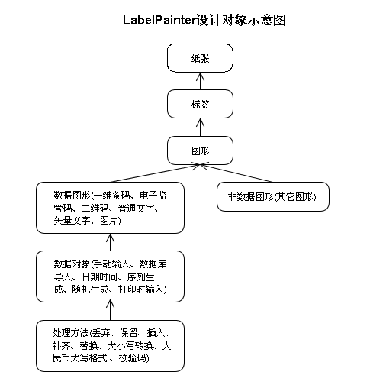

1.5 视频教程
官方网站提供领跑(LabelPainter）条码标签设计系统的系列教程，并在不断的更新中。视频教程在线观看地址：
http://www.ew8.cn/Show.aspx?id=33

1.6最新版本下载
由于领跑(LabelPainter）条码标签设计系统的更新频率比较高，所以请您随时关注官方软件更新信息，最新版本下载页面：
http://www.ew8.cn/Show.aspx?id=25

1.7 在线详细文档
官方网站提供的领跑(LabelPainter）条码标签设计系统在线文档查看地址为：
http://www.ew8.cn/HelpDoc/LabelPainter30/Index.htm
第二章 操作指南
2.1 标签制作
2.1.1 新建标签
新建标签有三种途径：
1、“文件”菜单中点击“新建”子菜单
2、工具箱中点击“新建标签”图标
3、快捷图标栏中点击“新建标签”按钮
新建标签，设置文档属性窗口，选择“纸张”、“布局”选项卡进行设置，如下图：
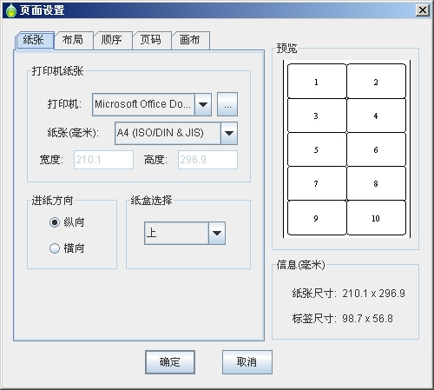
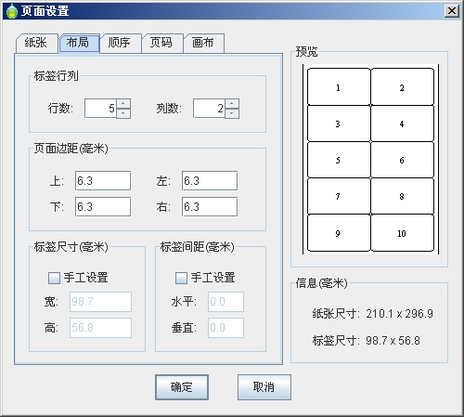
各项属性如上所示。如需调整打印顺序，请选择“顺序”选项卡进行设置：
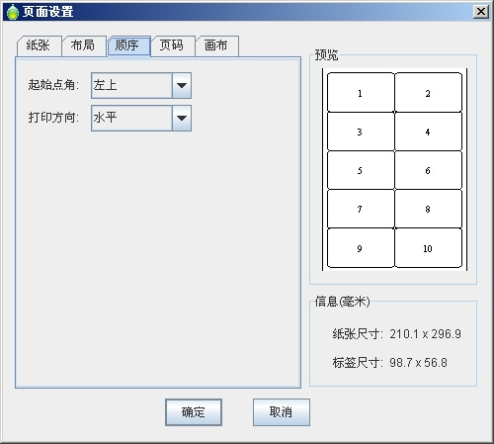
如需打印页码或者设置页码样式，请选择“页码”选项卡进行设置：
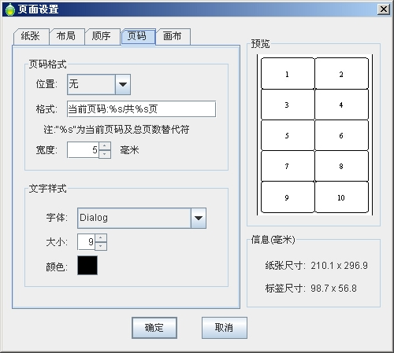
如需设置画布样式设置，请选择“画布”选项卡进行设置：
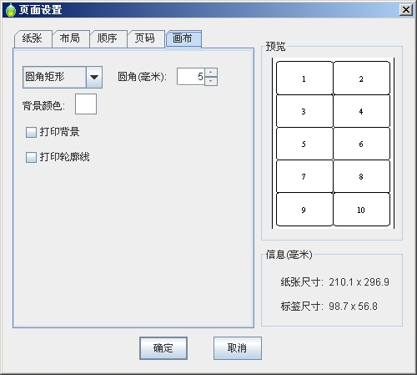
如需设置标签安全信息，请选择“信息”选项卡进行设置：
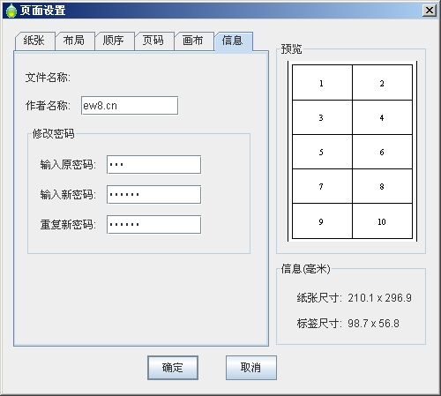

2.1.2 绘制图形
两种方式可以开始图形：
1、“绘图”菜单中点击相应子菜单
2、工具箱中点击相应按钮
绘制方法：软件采用“点-点”绘图方式。当画布切换至某一图形绘制状态后，用鼠标左键在画布中第一次单击确定图形左上角位置，第二次单击确定图形右下角位置。线段及多边形对象稍有不同，鼠标左键每次单击将确定多线段或多边形的一个端点。
注：
1、多线段和多边形绘制时，双击鼠标左键即可完成本次绘图。
2、绘制过程中你可以使用辅助功能键“Shift”或"Ctrl"来实现不同的绘制效果。
属性修改：
鼠标左键选择图形，右键打开“属性”菜单，或者直接双击图形，即可对图形各属性进行设置：
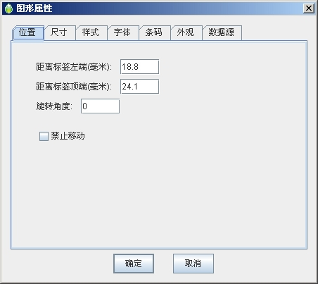
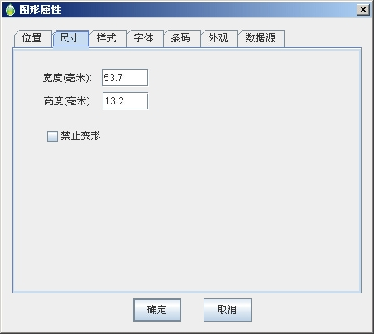
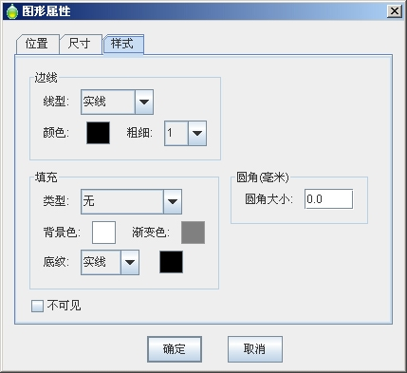
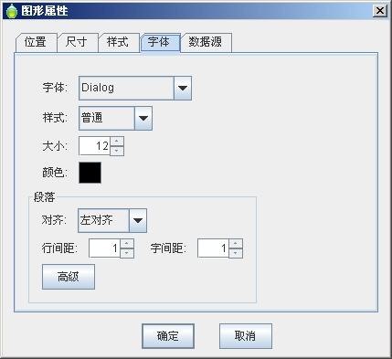
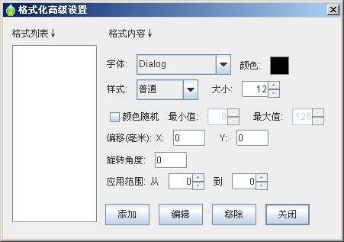

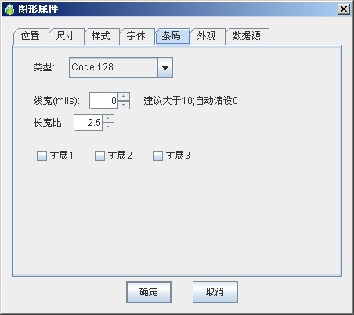
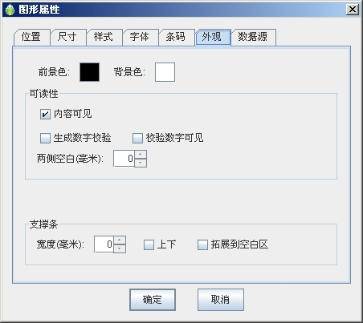
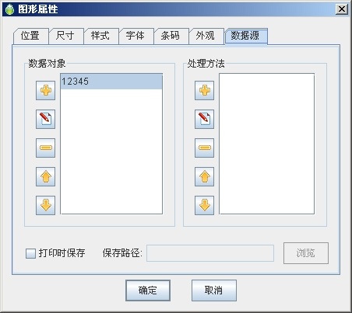
提示：未选择图形情况下，鼠标右键打开属性菜单，将打开文档设置窗口。

2.1.2.1 封闭图形的样式设置
封闭图形包括：矩形、椭圆、矢量文字等。双击封闭图形对象打开属性设置窗口，选择“样式”选项卡：
我们可以通过上面图中的“边线”组选项对图形的边线样式、颜色、粗细进行设置；通过“填充”组选项对图形的填充样式（实心、渐变、底纹、颜色等）进行设置。

2.1.2.2 弧形文字的绘制
我们使用文字工具绘制普通文字对象后，双击打开属性设置窗口，选择“样式”选项卡：
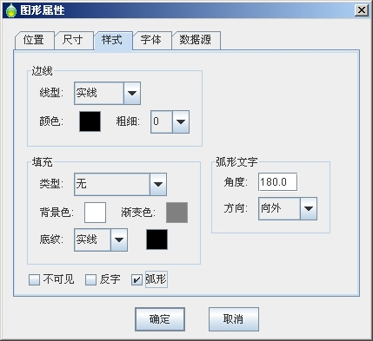
在“文字样式”组选项中，选择“环形”复选框，即可将普通文字图形转换为环形文字。通过对这里“角度”的设置，可以控制环形文字所占的弧度；通过设置方向可控制弧形文字的文字方向。如果这里选择“反字”复选框，则可实现反字效果。

2.1.2.3 文字精细化控制
我们使用文字工具绘制普通文字对象后，双击打开属性设置窗口，选择“字体”选项卡，可以精确设置文字的字间距和行间距：
点击“高级”按钮后，可以针对文字中某一个（段）文字进行精细化设置：
2.1.2.4 圆角矩形圆角的设置
我们使用圆角矩形工具绘制圆角矩形对象后，双击打开属性设置窗口，选择“样式”选项卡：
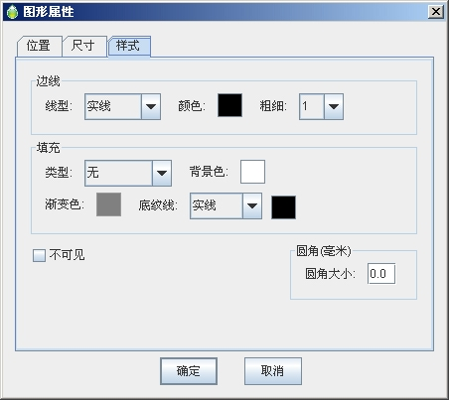
通过对“圆角”组选项中“圆角大小”的设置来改变圆角矩形对象的圆角大小。

2.1.2.5 图像图形对象的绘制
我们使用图像图形工具绘制图像图形对象后，双击打开属性设置窗口，选择“尺寸”选项卡，设置图片导入时的尺寸模式；然后选择“数据源”选项卡：
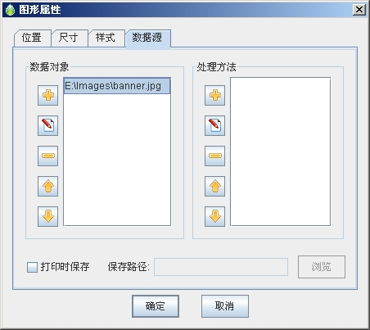
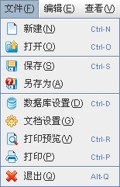
使用数据源来添加调用图片的路径，单击确定，即可完成新图像的载入。数据源操作详见数据源绑定部分。

2.2菜单介绍
2.2.1 “文件”菜单
“新建”：创建新标签，快捷键：Ctrl+N
“打开”：载入现有标签文件，快捷键：Ctrl+O
“保存”：保存当前标签图形，快捷键：Ctrl+S
“另存为”：将当前标签以新的名称另外存放
“数据库设置”：当前标签中包换的数据库连接管理，快捷键：Ctrl+D
“文档设置”：当前标签的尺寸样式、排版布局、纸张、打印等设置
“打印预览”：预览打印效果，快捷键：Ctrl+R
“打印”：打印当前标签文档，快捷键：Ctrl+P
“退出”：关闭LabelPainter程序，快捷键：Ctrl+Q

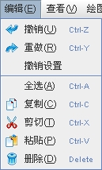
2.2.2 “编辑”菜单
“撤销”：撤销上一步操作，快捷键：Ctrl+Z
“重做”：恢复上一步被撤销的操作，快捷键：Ctrl+Y
“撤销设置”：设置可“撤销”、“重做”的最大步数
“全选”：选择当前标签中的所有图形，快捷键：Ctrl+A
“复制”：复制当前选定图形，快捷键：Ctrl+C
“剪切”：剪切当前选定图形，快捷键：Ctrl+X
“粘贴”：将复制或剪切的图形粘贴到当前标签中，快捷键：Ctrl+V
“删除”：删除选定图形，快捷键：Delete

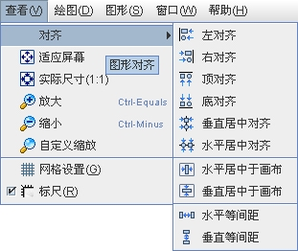
2.2.3 “查看”菜单
“对齐”：所选多个图形的对齐操作，右侧子菜单为对齐方式
“适应屏幕”：将标签缩放至屏幕合适大小
”实际尺寸”：将标签缩放至原始尺寸
“放大”：将标签放大（默认放大当前比例的25%），快捷键：Ctrl+'+'
“缩小”：将标签缩小（默认缩小当前比例的25%），快捷键：Ctrl+'-'
“自定义缩放”：自定义缩放比例
“网格设置”：画布网格属性设置。包括网格尺寸、样式、吸附开关、吸附尺寸等
“标尺”：显示/隐藏画布标尺

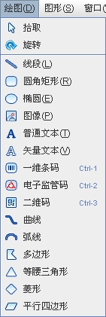
2.2.4 “绘图”菜单
“拾取”将画布当前操作状态转换为拾取，可对图形进行选择、移动、拉伸缩放等操作
“旋转”将画布当前操作状态转换为旋转，可对图形进行旋转、移动等操作
“多线段”：将画布当前操作状态转换为多线段绘制
“圆角矩形”：将画布当前操作状态转换为圆角矩形绘制
“一维条码”：将画布当前操作状态转换为一维条码绘制，快捷键：Ctrl+1
“电子监管码”：将画布当前操作状态转换为电子监管码绘制，快捷键：Ctrl+2
“二维码”：将画布当前操作状态转换为二维码绘制，快捷键：Ctrl+3
2.2.5 “图形”菜单
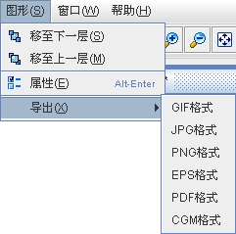
“移至下一层”：将所选图形向下移动一层
“移至上一层”：将所选图形向上移动一层
“属性”：文档属性或图形属性。当未选择图形时，弹出文档属性设置窗口，否则弹出图形属性设置窗口
“导出”：将所选图形按指定图片格式导出并保存。右侧子菜单为可选图形格式

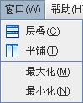
2.2.6 “窗口”菜单
"层叠"：将所有文档窗口以层叠方式排列显示
“平铺：将所有文档窗口以相等尺寸水平平分屏幕空间排列显示
“最大化”：将当前窗口最大化显示
“最小化”：将当前窗口最小化显示

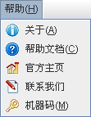
2.2.7 “帮助”菜单
“关于”：程序相关信息
“帮助文档”：打开LabelPainter帮助文档
“官方主页”：访问LabelPainter官方主页
“联系我们”：email方式联系官方支持邮箱
“机器码”：弹出窗口显示本机机器码，供多机版注册之用，您可以凭借机器码联系我们。

2.3 基本工具
2.3.1 拾取操作
拾取环境：
当前画布绘图状态为“拾取”或“旋转”时，可执行对图形的拾取操作。
拾取方法：
鼠标左键点击图形对象，即可实现该对象的拾取。
提示：“Shift”键 + 鼠标左键点击图形可以实现图形的多选；鼠标拖选也可实现多选。

2.3.2 移动操作
移动环境：
当前画布绘图状态为“拾取”或“旋转”时，可执行对图形的移动操作。
移动方法：
鼠标拖曳图形内部区域，即可实现图形的移动。

2.3.3 变形操作
变形环境：
当前画布绘图状态为“拾取”时，可执行对图形的变形操作。
拾取方法：
鼠标左键点击图形对象，该对象被拾取，鼠标拖曳图形上的8个变形控制点，即可实现图形的拉伸压缩变形。
提示：拖曳过程中，辅助以“Ctrl”键，可实现图形的按比例缩放；辅助以“Shift”键可实现正方形或正圆缩放。

2.3.4 旋转操作
旋转环境：
当前画布绘图状态为“旋转”时，可执行对图形的旋转操作。
旋转方法：
鼠标左键点击图形对象，该对象被拾取，鼠标拖曳图形上的4个旋转控制点，即可实现图形的旋转。

2.4 数据源
2.4.1 数据对象
数据对象介绍：
数据对象是标签可变数据的基本组成元素，绑定于图形对象之中。图形对象中所有数据对象内容经处理后，连接起来作为该图形对象的内容。目前可绑定数据对象的图形有：普通文本、矢量文本、一维条形码、电子监管码、二维码、图像图形。每个图形对象可绑定多个数据对象，且数据对象顺序可以自由调整。
数据对象类型：
1、手动输入。手工输入不可变数据。
2、数据库导入。有数据库指定字段导入数据。添加该数据对象前，请在“数据库设置”中先添加数据库连接。
3、日期时间。以当前时间为基准，根据指定格式生成数据，可以设定年、月、日、时、分、秒的偏移量。
4、序列生成。序列生成数据，序列步长、增减、字符集合、开始字符串可设置。
5、随机生成。随机生成设定长度的随机字符串，随机字符集合可制定。
6、打印时输入。打印标签时输入数据，常用于中、小型打码机和流水票的打印。
管理数据对象：
打开（可绑定数据对象的）图形对象的属性设置窗口，选择“数据源”选项卡：
在“数据对象”组选项中，使用“添加”、“编辑”、“删除”、“向上”、“向下”图标按钮可对当前图形对象的数据对象进行管理。
添加数据对象时，点击“添加”按钮，系统弹出数据对象的添加窗口：
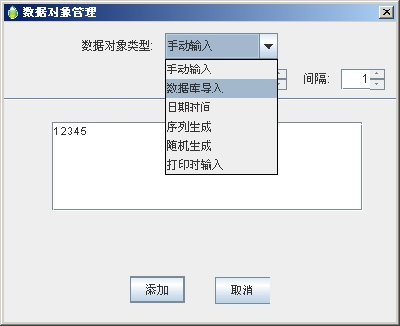
选择数据对象类型，并填写相关属性后点击“添加”按钮，即可完成数据对象的添加。
数据对象的修改方法雷同，略。
删除、排序方法略。

2.4.2 数据处理方法
数据处理方法介绍：
数据处理方法用于对当前数据对象进行编辑处理，绑定于数据对象之中。数据对象中的数据经该数据对象中所有数据处理方法处理后，作为该数据对象的输出内容。每个数据对象可绑定多个数据处理方法，且数据处理方法顺序可以自由调整。
数据处理方法类型：
1、丢弃。丢弃数据指定位置指定长度的字符串。
2、保留。保留数据指定位置指定长度的字符串。
3、插入。在数据指定位置插入指定内容的字符串。
4、补齐。将数据在指定位置以指定字符填充。补齐到指定长度。
5、替换。将数据中指定老字符串替换为指定新字符串。
6、大小写转换。将数据中所有字母转换为大写或小写。
7、人民币大写转换。将数字转换为人民币大写格式。如将“12345”转换为“壹万贰仟叁佰肆拾伍元整”。
8、校验码。根据指定字符集合及因子，生成校验码附加于当前数据对象数据末尾。
管理数据处理方法：
打开（可绑定数据对象的）图形对象的属性设置窗口，选择“数据源”选项卡：
在“数据对象”组选项中选择对应的数据对象，右侧“处理方法”组选项中会列出该数据对象拥有的处理方法。我们可以使用“处理方法”组选项中的图标按钮，对这些处理方法进行管理。
添加处理方法时，点击“添加”按钮，系统弹出处理方法的添加窗口：
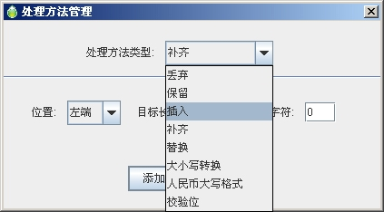
选择处理方法类型，并填写相关属性，点击“添加”按钮，即可完成数据对象的添加：
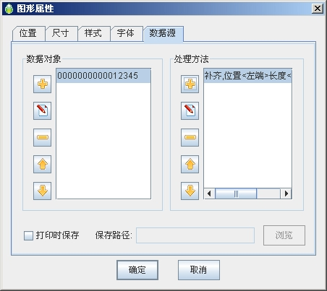
处理方法的修改方法雷同，略。
删除、排序方法略。

2.4.3 校验码API
校验码介绍：
Label Painter 校验码针对所属数据对象产生一位校验码并附加其后，便于号码真伪验证工作的进行。校验码字符集合可定义，校验因子可设置。最大限度提高号码的安全性，防止号码伪造。
校验码程式说明：
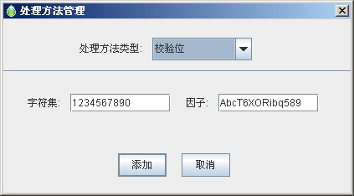
如图：校验位允许使用者自定义"字符集"和"因子"。使用者填写的"字符集"和"因子"需谨记，用于日后号码校验。
Label Painter校验码算法如下：
/*
*校验位算法
*@stringBuilder：待校验数据
*/
public void addVerifyChar(StringBuilder stringBuilder) {
char pszSrc[] = stringToASCII(stringBuilder.toString()).toCharArray(); //取ASII码值，stringToASCII方法见后
char szVerCode[] = m_verifyStr.toCharArray(); //m_verifyStr：字符集
char baseCode[] = m_verifyBaseStr.toCharArray(); //m_verifyBaseStr：因子
int iS = 0;
for (int i = 0; i < pszSrc.length; i++) {
iS += (int) ((pszSrc[i] - '0') * baseCode[i % baseCode.length]);
}
stringBuilder.append(szVerCode[iS % szVerCode.length]); //计算出的校验码附于数据后
}

/**
* 将String类型变量转换为ASCII码
* 1、如果ASCII为73<i>、79[O]，跳过
* 2、只转换'0-9'和'A-Z'(除'I'、'O')的ASCII码，对应的ASCII码为'48-57'和'65-90'(除'73'、'79')
*
* @ transParam：待转换的字符串
* @return 转换后的ASCII码
*/
public static String stringToASCII(String transParam) {
// 不满足要求，直接返回null
if (transParam == null || transParam.length() == 0) {
return null;
}
char[] transChars = transParam.toCharArray();
String ascii = "";
// 字符转换为数字，并拼接为ASCII码
int charASCII = -1;
for (int i = 0; i < transChars.length; i++) {
charASCII = (int) transChars[i];
// 如果为73(I)、79(O)，自增
if (charASCII == 73 || charASCII == 79) {
charASCII++;
}
ascii += charASCII;
}
return ascii;
}

2.4.4 数据库设置
数据库设置介绍：
数据库设置是“数据库导入”类型的数据对象的基础。只有在“数据库设置”中先创建对应的数据库连接，“数据库导入”类型的数据对象才可用。
目前支持的数据库类型：
1、Access数据库
2、Excel文件
3、TXT文本（.txt、.csv）
4、SQL Server数据库
5、Oracle数据库
6、MySQL数据库
7、Sybase数据库
8、DB2数据库
9、SQLite数据库
10、ODBC数据库
数据库设置：
在有标签被编辑的情况下，单击“文件”菜单中的“数据库设置”子菜单，弹出数据库设置窗口。
通过“添加”菜单，我们可以添加各种系统支持的数据库。
在列表中选择一项数据库连接，点击“修改”菜单、“删除”菜单，可进行对该数据连接的修改、删除操作。
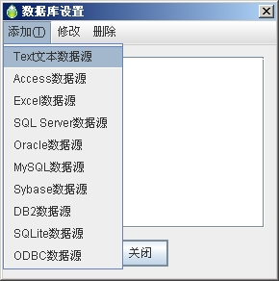
2.4.5 文本数据库添加
文本数据库添加示例：
1、在有标签被编辑的情况下，单击“文件”菜单中的“数据库设置”子菜单，弹出数据库设置窗口。

2、通过点击“添加”菜单中的“Text文本数据源”子菜单，弹出“文本数据源管理”窗口。
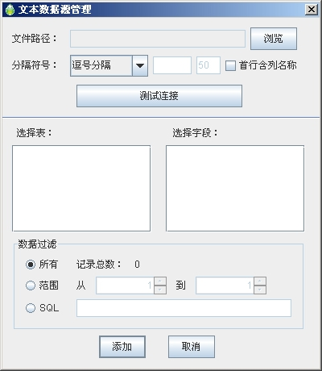
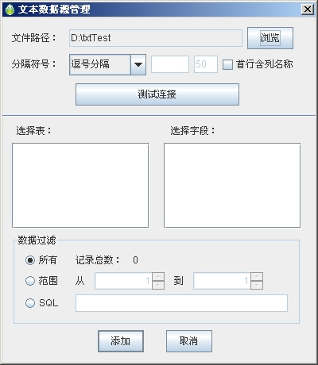
3、点击“浏览按钮”，选择text文本数据源文件（.txt）后，点击“打开”按钮，系统自动将路径添加于文本框中。

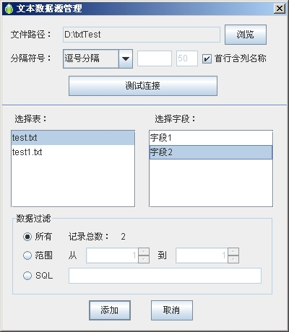
4、根据需要，设置“分割符号”及“首行含列名称”等选项后，点击“测试连接”按钮。系统自动列出数据表及字段列表，选择需要使用的数据表及字段。

5、根据需要，设置“数据过滤”选项，对需要调用的数据进行筛选。最后点击“添加”按钮，完成Text文本数据源的添加。
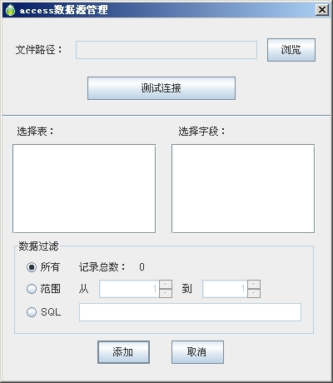
2.4.6 Access数据库添加
Access数据库添加示例：
1、在有标签被编辑的情况下，单击“文件”菜单中的“数据库设置”子菜单，弹出数据库设置窗口。
2、通过点击“添加”菜单中的“Access数据源”子菜单，弹出“Access数据源管理”窗口。

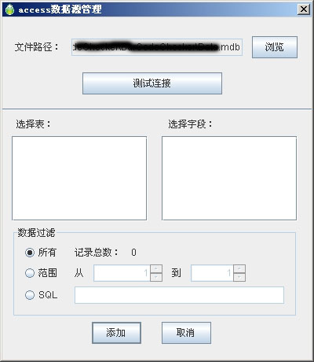
3、点击“浏览按钮”，选择所需的mdb文件，点击“打开”按钮，系统自动将路径添加于文本框中。

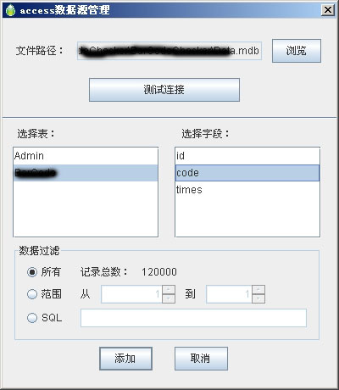
4、点击“测试连接”按钮。系统自动列出数据表及字段列表，选择需要使用的数据表及字段。
5、根据需要，设置“数据过滤”选项，对需要调用的数据进行筛选。最后点击“添加”按钮，完成Access数据源的添加。

2.4.7 SQL Server数据库添加
SQL Server数据库添加示例：
1、在有标签被编辑的情况下，单击“文件”菜单中的“数据库设置”子菜单，弹出数据库设置窗口。
2、通过点击“添加”菜单中的“SQL Server数据源”子菜单，弹出“SQL Server数据源管理”窗口。填写服务器各项相关信息。
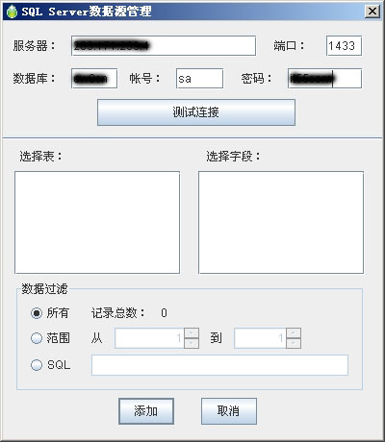
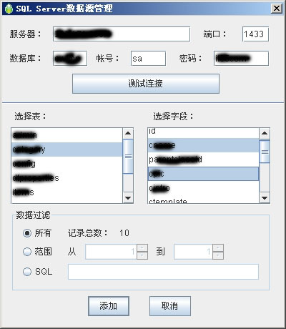
3、点击“测试连接”按钮。系统自动列出数据表及字段列表，选择需要使用的数据表及字段。

4、根据需要，设置“数据过滤”选项，对需要调用的数据进行筛选。最后点击“添加”按钮，完成SQL Server数据源的添加。

2.5 打印文档
2.5.1 文档设置
两种方式可以对当前标签进行打印设置：
1、点击“文件”菜单中的“文档设置”子菜单
2、功能图标栏中点击“文档设置”图标
文档设置介绍：
打印机属性设置、纸张选择：

标签排版布局调整：
标签打印顺序设置：
打印页码相关设置：
画布样式设置：
文档信息设置：

2.5.2 打印
点击“文件”菜单中的“打印”子菜单,，系统弹出打印对话框：
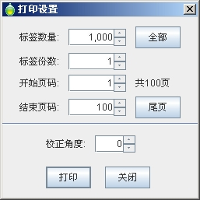
这里你可以设置需要打印的标签数量、份数、开始页码等。如果需要调整倾斜度，请输入倾斜角度。建议正常打印前测试最佳倾斜角度。点击“打印”按钮，系统即开始标签打印工作。
第三章 软件注册
3.1 许可协议
本软件是商业软件，您可以免费评估使用试用版，并可以自由传播、拷贝。最终版权归我方所有！
一、软件许可：
本软件受著作权法及国际版权条约和其它知识产权法及条约的保护。注册本软件后，仅能在授权范围内的计算机上使用。用户不得传播网络上或转借他人使用，否则造成的后果自负。
二、用户权利：
★我公司提供1年的免费升级和技术服务，服务期后的升级及技术支持另收费。
★服务期内如果计算机硬件有变动，影响到软件的注册使用，可免费更换注册文件1次，以后将按照升级服务和技术支持收费(须提供相关硬件损坏证明)。
三、免责声明：在适用法律所允许的最大范围内，作者及其供应商在任何情况下绝不就因使用或不能使用本软件产品或就未提供支持服务所发生的任何特殊、意外、非直接或间接的损害负赔偿责任。
四、请不要使用破解版本，本程序有严格的明暗加密算法，为了您的标签数据正确，请使用正版。您支付的注册费用，支持我们不断开发出更好适合大家的新版本。

3.2 软件注册
软件注册方法：
点击“帮助”菜单中的“关于”子菜单中，你可以找到我们的联系方式。如需注册，请联系我们，谢谢！
我们的邮箱 ew8cn@126.com 。来信请附详细的联系方式，谢谢！
软件注册需知：
1、为了方便以后我们为你提供更好的服务，请尽可能详细地填写注册信息。
2、注册文件是正版用户的合法凭证，它将作为日后软件维护、升级、调整等服务的凭证，请妥善保管注册文件。
3、严厉禁止以任何方式对本软件进行破解、反编译等，我们将依照相关法律发起诉讼并追究其责任！

领跑(LabelPainter）条码标签设计系统

只有想不到，没有做不到！

